AI Math #7 – 통계학
- 모수
  - 통계적 모델링은 적절한 가정 위, 확률 분포를 ‘추정’하는 것이 목표.
  - 그러나 유한 개수의 데이터만 관찰해서는 모집단의 분포를 정확히 알아낼 수 없다. 모든 데이터를 살펴볼 수는 없기 때문에, 근사적으로 추정한다.
    - 추정방법의 불확실성을 고려, 위험을 최소화 하는 방향이 목적
  - 데이터가 특정 확률분포를 따른다고 가정하고 그 분포를 결정하는 모수를 추정하는 방법을 ‘모수적(parametric) 방법론’이라고 한다
  - 특정 확률분포를 가정하지 않고, 데이터에 따라 모델의 구조 및 모수의 개수가 유연하게 바뀌면 ‘비모수(nonparametric) 방법론’
    - 기계학습의 많은 방법론은 비모수 방법론에 속한다
- 학률분포 가정: 예제
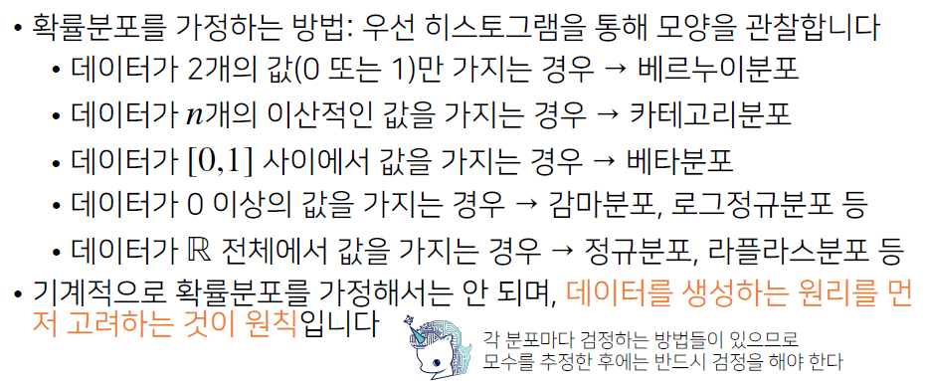
- 모수 추정
  - 데이터의 확률분포를 가정했다면, 모수를 추정해볼 수 있다
  - 정규분포의 모수는 평균과 분산으로 추정할 수 있음.
    - 표본평균, 표본분산
  - 통계량의 확률분포를 표집분포라고 부르며, 특히 표본 평균의 표집분포는 N이 커질수록 정규분포를 따르게 된다. (중심극한정리)
    - 중심극한정리: 모집단의 분포가 정규분포를 따르지 않아도 성립함
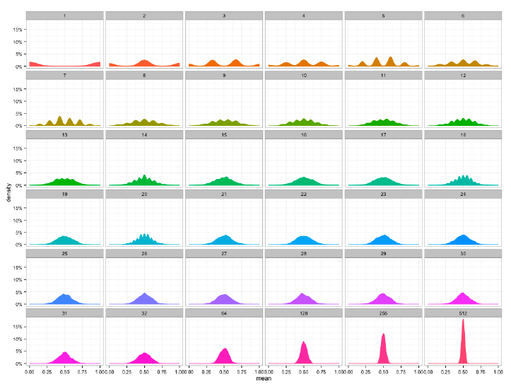
  - 원래 분포는 이항분포였으나, 표본들의 평균, 표본 평균의 분포는 정규분포로 점차 수렴하게 된다.
- 최대가능도
  - 표본평균이나 표본분산은 중요한 통계량이지만, 확률 분포마다 사용하는 모수가 달라 적절한 통계량이 달라짐
  - 이론적으로 가장 가능성이 높은 모수를 추정하는 다른 방법이 필요하다. 이를 최대 가능도 추정법이라고 부른다.
  - Maximum likelihood estimation, MLE
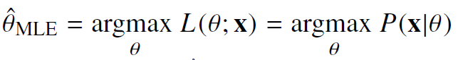
    - 가능도 함수는 모수 세타를 따르는 분포가 x를 관찰할 가능성을 뜻함. 확률로 해석해서는 안 됨.

  - 데이터 집합 X가 독립적으로 추출된 경우, 로그가능도를 최적화 한다.
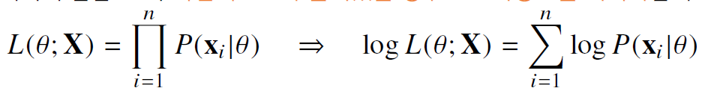
    - 로그함수의 성질은 곱을 덧셈화 할 수 있다는 점이다. 그래서 SUM을 사용할 수 있음
    - 로그 가능도를 사용하는 이유는?
      - 로그가능도를 최적화하는 모수 세타는 가능도를 최적화하는 MLE가 된다.
      - 데이터의 숫자가 많은 경우 컴퓨터의 정확도로는 가능도를 계산하는 것은 불가능하다.
      - 데이터가 독립적인 경우, 로그를 사용하면 가능도의 곱셈을 로그가능도의 덧셈으로 바꿀 수 있기 때문에 연산도 빨라진다
      - 경사하강법으로는 가능도 최적화 시에 미분 연산을 사용함. 로그 가능도를 사용하면, 이 연산량도 O(n^2) 에서 O(n) 으로 줄일 수 있음
      - 대게 손실함수의 경우 경사하강법을 사용하므로 음의 로그가능도를 최적화 가능

- 최대가능도 추정: 예제 – 정규분포
  - 정규분포를 따르는 확률변수 X로부터 독립적 표본을 얻었을 때, 최대 가능도 추정법을 이용하여 모수를 추정해보자
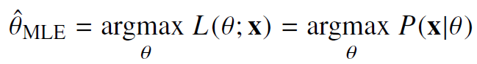
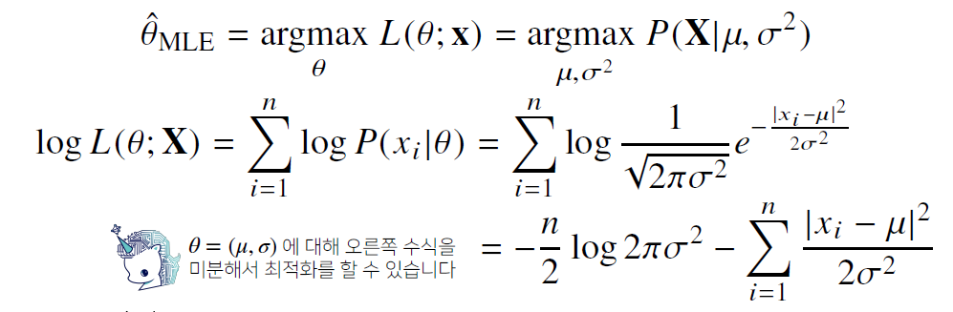
    - 정규분포의 확률밀도 함수에 로그를 취했다. 따라서 로그의 성질을 이용, 지수를 분리할 수 있다
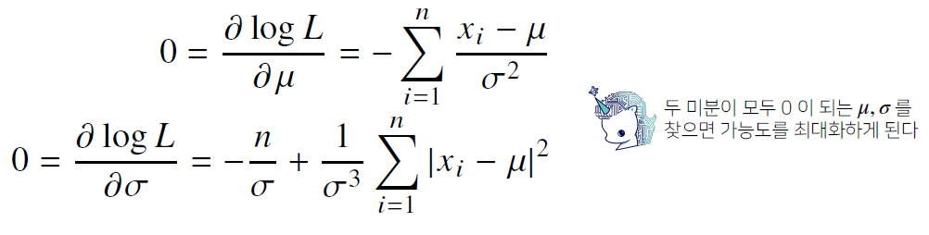
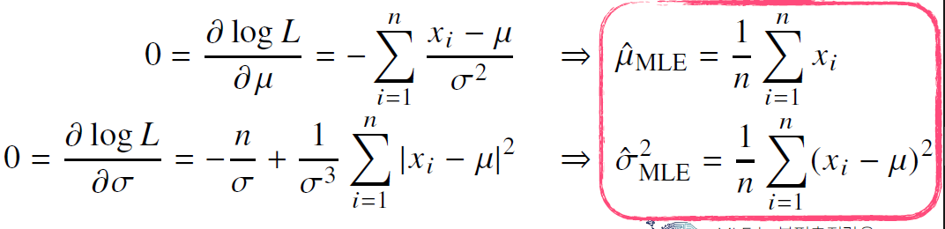
    - 각각 평균과 표준편차로 미분을 했다. 위 식이 0이 되게 하는 값은 우측과 같다
      - 평균의 경우 xi의 산술평균으로 도출되고,
      - 분산에 해당하는 모수는 (xi – 평균)^2 의 산술평균이다.
      - 즉, 결론적으로 최대가능도를 이용한 추정 역시 정규분포임을 알 수 있다.
- 최대가능도 추정법: 예제 – 카테고리 분포
  - 카테고리 분포 Multinoulli(x: p1, … pd) 를 따르는 확률변수 X로부터 독립적인 표본을 얻었을 때, 최대가능도 추정법을 이용해 모수를 추정해보자
    - d개의 각 차원에서 하나의 값을 선택하는 확률변수이다. 보통 선택한 값은 1, 나머지는 0으로 하는 one-hot 벡터로 표현한다.
    - p들의 합은 1이 되어야 한다.
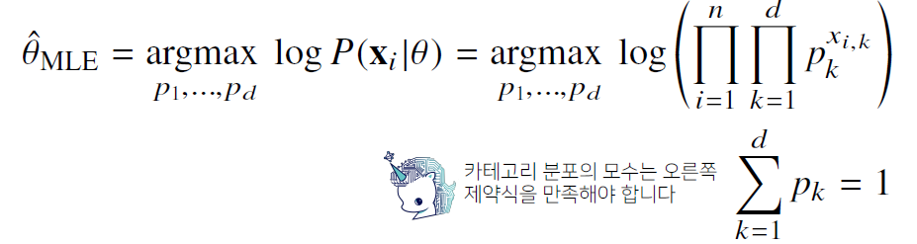
  - xi 와 k는 0 과 1 값 만을 가지게 된다. 따라서 1 혹은 pk만 갖게 된다.
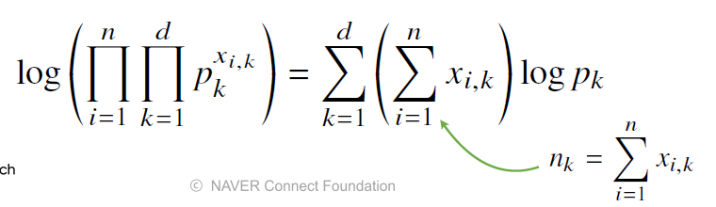
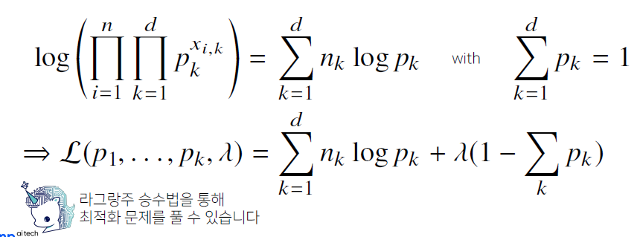
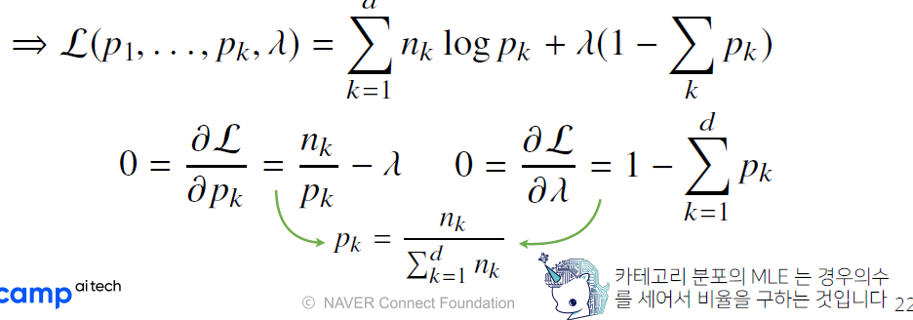

- 딥러닝의 최대가능도 추정법
  - 최대가능도 추정법을 이용, 기계학습 모델을 학습할 수 있다.
  - 딥러닝 모델의 가중치를 세타 = (W1, … WL) 이라 표기할 때, 분류문제에서 소프트맥스 벡터는 카테고리 분포의 모수 (p1, … pk)를 모델링한다.
  - one hot 벡터로 표현한 정답 레이블 y = (y1, .. yk)를 관찰 데이터로 이용해서 확률분포인 소프트맥스 벡터의 로그가능도를 최적화 할 수 있다.
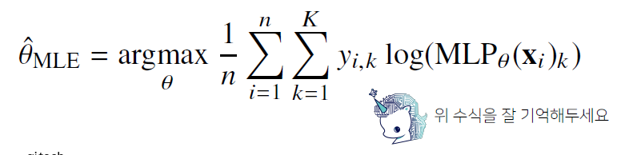

- 확률분포의 거리를 구해보자
  - 기계학습에서 사용되는 손실함수들은 모델이 학습하는 확률분포와 데이터에서 관찰되는 확률분포의 거리를 통해 유도한다.
  - 데이터 공간에 두개의 확률분포 P(x), Q(x)가 있을 경우, 두 확률분포 사이의 거리를 계산할 때 다음 함수들을 이용함
    - 총변동 거리 Total Variation Distance TV
    - 쿨백-라이블러 발산 Kullback-Leibler Divergence, KL
    - 바슈타인 거리 Wasserstin Distance
  - KL Divergence
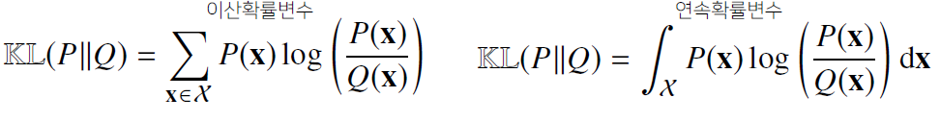
    - 쿨백 라이블러는 다음과 같이 분해할 수 있음
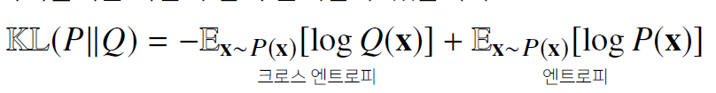
    - 두개의 엔트로피 함수로 표현할 수 있게 되는데, 앞서 표현한 손실함수가 분류문제에서 정답을 P, 모델을 Q라고 두게 되면 최대가능도 추정 손실함수는 크로스 엔트로피의 마이너스 형태와 같다
    - 확률분포 사이의 거리를 최소화 하는 개념과 쿨백-라이블러의 크로스 엔트로피를 최소화 하는 개념이 같다고 생각하면 좋다.
    - 즉, 기계학습은 데이터와 확률분포 사이의 거리를 최소화하도록 하는 것이다

- 퀴즈
  - X = {1, 2, 3, 4, 5}
    - 표본평균: 3
    - 표본분산: 1/(n-1) * SUM(xi – 3)^2
      - 1/4 * ( (-2)^2 + (-1)^2 + (0) + (1) + (2)^2 ) = 1/4 * (10) = 10/4 = 2.5
  - X = {2, 4, 6}
    - 표본평균: 4
    - 표본분산:
      - 1/2 * ( (-2)^2 + 0 + (2)^2 ) = 1/2 * 8 = 4
    - 표본표준편차: 2

AI Math #8 – 베이즈 통계학
- 조건부 확률
  - P(A & B) = P(B) x P(A|B)
  - 사건 B가 일어났을 때, 사건 A가 발생할 확률
  - 베이즈 정리는 조건부 확률을 이용하여 정보를 갱신하는 방법을 알려줌
    - A라는 정보를 알 때, P(B)로부터 P(B|A)를 계산할 수 있음
- 베이즈 정리: 예제
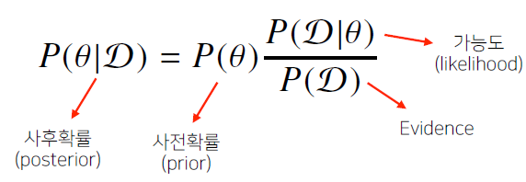
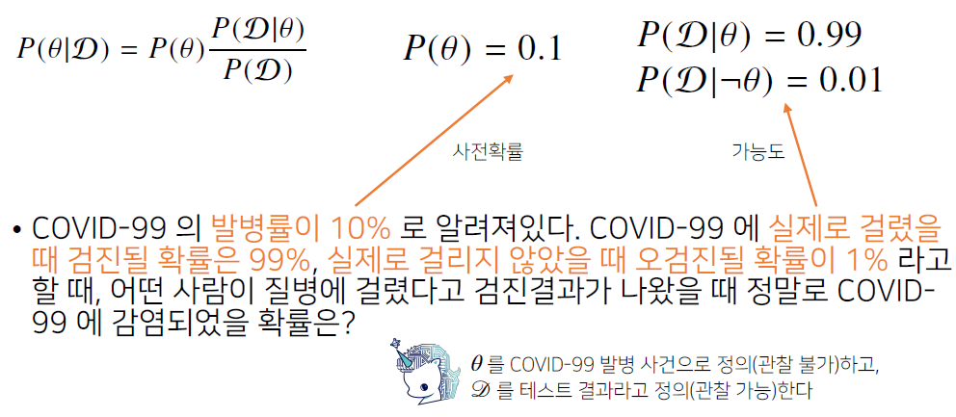
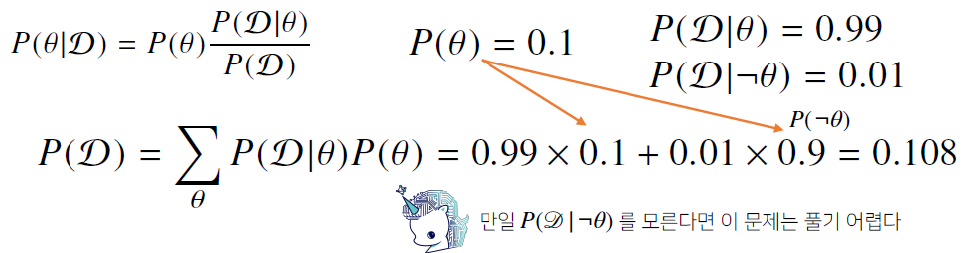
  - 최종적으로 P(세타|D) = 0.1 x 0.99/0.108 ~= 0.916 이다
  - 만약, 오검진될 확률 (1종오류)가 10%라면? P(D | ㄱ세타) = 0.1 이 되면?
    - p(세타|D) = 0.1 x 0.99/0.189 ~= 0.524 로 크게 떨어진다
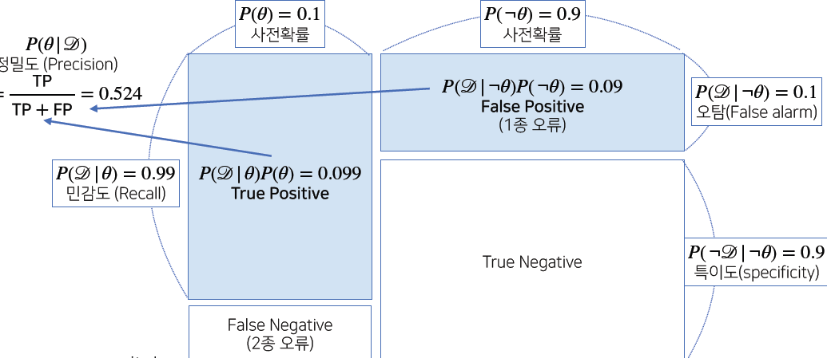
  - 4가지 경우가 존재한다. 참/참, 참/거짓, 거짓/참, 거짓/거짓
  - 오탐이 0.1 에서 0.01로 줄어들면 정밀도는 0.524 -> 0.916 으로 향상된다.
  - 단, 1종오류 혹은 2종오류 어느 쪽을 줄일지 선택해야 한다.
    - 문제의 상황에 따라 중요한 쪽이 다를 수 있다. 의료문제의 경우 1종오류, 즉 참인데 거짓으로 판별할 확률을 줄이는 것이 좋다. (암이었는데 없다고 판별하면 위험하기 때문)
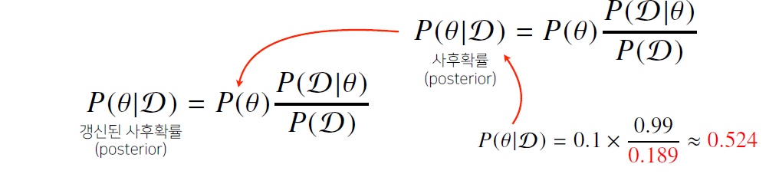
  - 데이터가 새로 들어왔을 때, 앞서 계산한 사후확률을 사전확률로 사용하여 새로운 사후 확률을 계산할 수 있다.
    - 만약 앞서 확진 판정을 받은 사람이 두번째 검진에서도 양성이 나왔다고 해보자. 그 때, 진짜 걸렸을 확률을 계산해볼 수 있다.
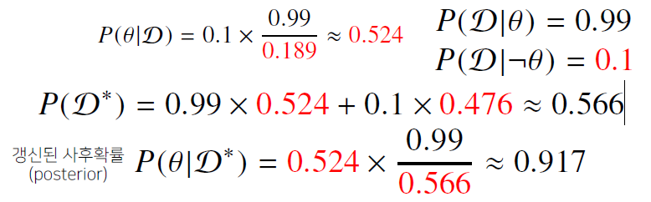
    - 세번째 검사에서도 양성이 나오면 정밀도는 99.1% 까지 갱신된다.
- 조건부 확률과 인과관계
  - 조건부 확률은 유용한 통계적 해석을 제공
  - 하지만, 인과관계를 추론할 때 함부로 사용해서는 안 됨.
  - 인과관계는 데이터 분포의 변화에 강건한, 즉 예민하지 않은 예측모형을 만들 때 필요하다.
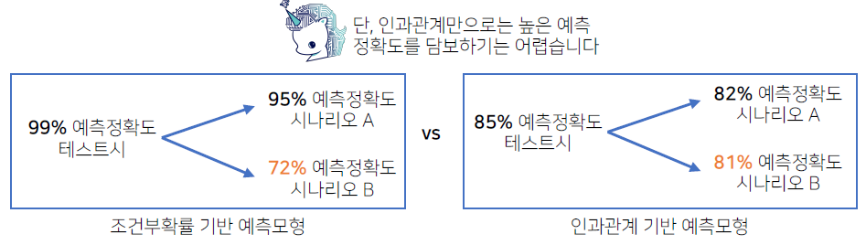
  - 따라서 인과관계를 알아내기 위해서는 ‘중첩요인’ (Confounding factor) 효과를 제거하고 원인에 해당하는 변수만의 인과관계를 계산해야 할 필요성이 있다
    - 제거되지 않은 변수 때문에 거짓 연관성이 나올 수 있음

- 인과추론 예제
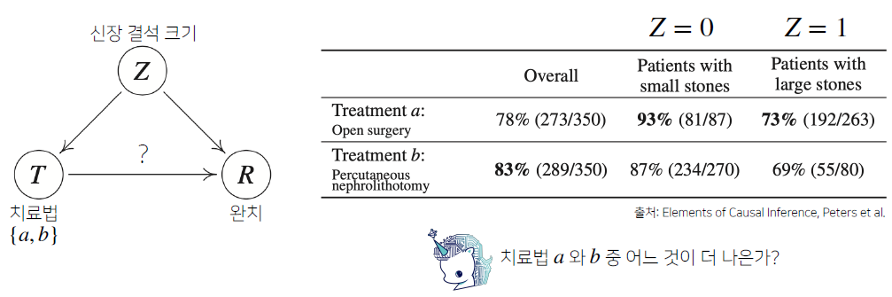
  - 얼핏보면 b가 더 나아보이지만, 각 케이스별 확률을 살펴보면 a가 더 좋은 치료법이라고 할 수 있다.
  - 즉, 조건부확률만 고려해서 선택해서는 안 된다.
  - 조정효과, 즉 중첩효과를 제거해야 한다.
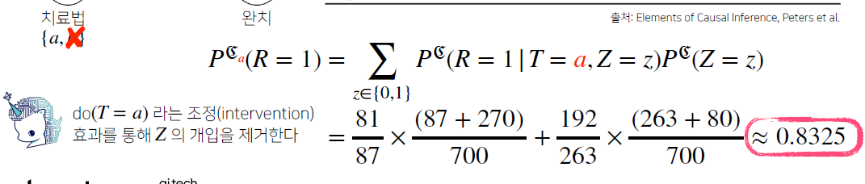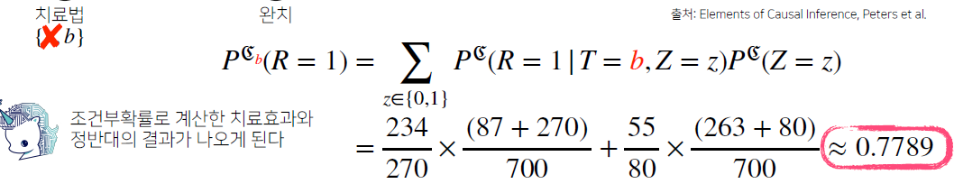

    - 이처럼 중첩효과를 제거하고 계산한 결과는 a가 0.83, b가 0.77로 치료법 a가 더 좋은 치료법임을 알 수 있다.

AI Math #9. CNN
- 지금까지 배운 다층신경망 MLP는 각 뉴런들이 선형모델과 활성함수로 모두 연결된 구조이다.
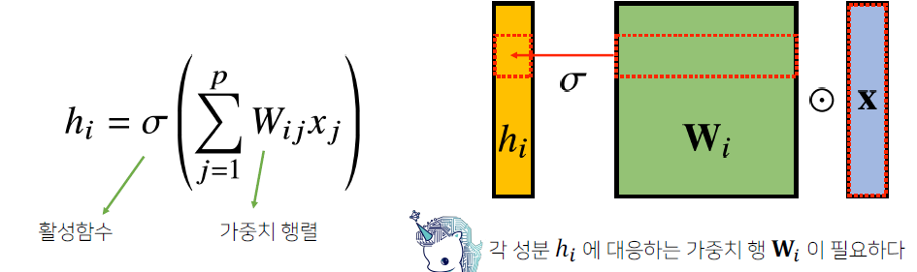
  - 만일 i가 바뀌면 사용되는 가중치도 바뀐다.
- Convolution 연산
  - 커널이라는 고정된 가중치 행렬을 사용, 입력벡터 상에서 움직여가며 선형모델과 합성함수가 적용되는 구조.
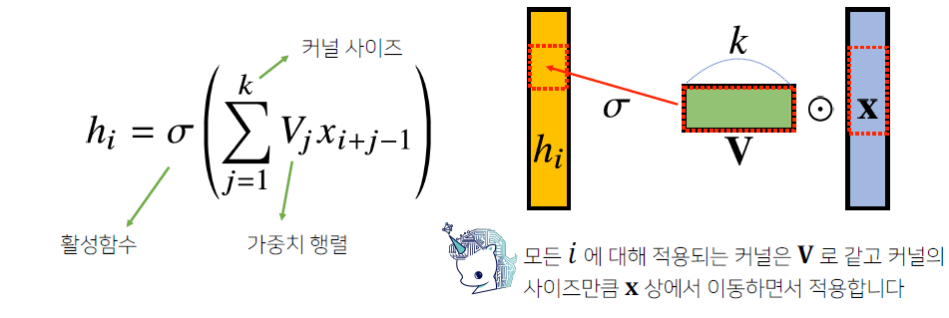
  - 커널 사이즈 k에 대응되는 만큼만 사용한다.
  - convolution의 수학적 의미는 신호를 커널을 이용해 ‘국소적으로’ 증폭 또는 감소시켜 정보를 ‘추출, 필터링’ 하는 것임
  - 커널은 정의역 내에서 움직여도 변하지않고, 주어진 신호에 국소적으로 적용함
http://setosa.io/ev/image-kernels
- 다차원 Convolution
  - 1차원 뿐만이 아니라 다양한 차원에서 계산 가능
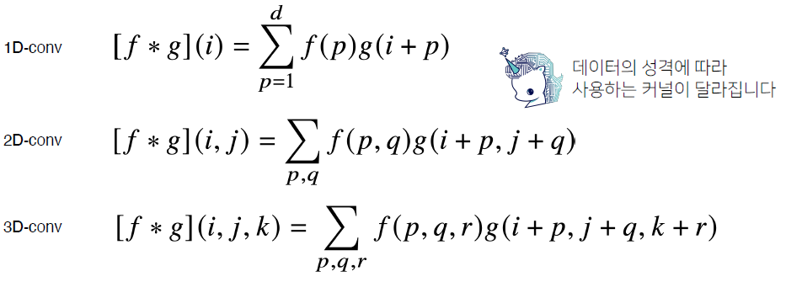
  - 음성, 텍스트 같은 경우에는 1차원. 영상이라면 2차원이나 3차원 이상이 될 수 있음
  - I, j, k가 바뀌더라도 커널 f()의 값은 바뀌지 않는다.

- 2차원 Convolution 연산
  - 커널을 입력벡터 상에서 움직여가며 선형모델과 합성함수를 적용시킴
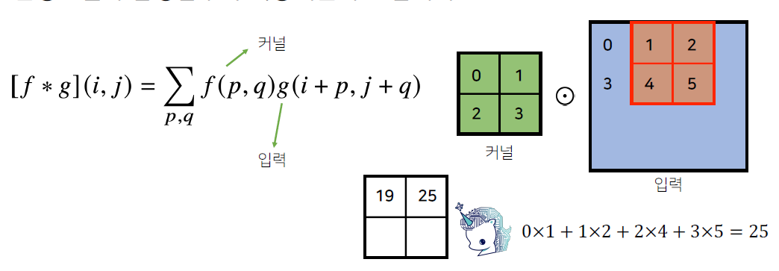
  - 입력 크기를 (H, W), 커널 크기를 (K_H, K_W), 출력 크기를 (O_H, O_W) 라고 하면, 출력 크기는 다음과 같다
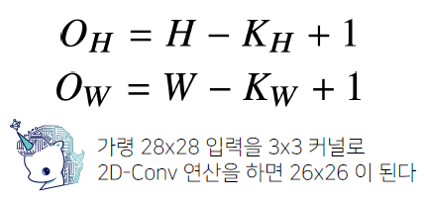
  - 채널이 여러 개인 2차원 입력의 경우, 2차원 Conv를 채널 개수만큼 적용시키면 된다.
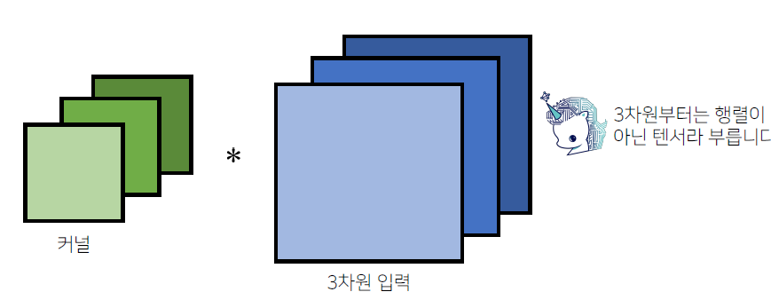
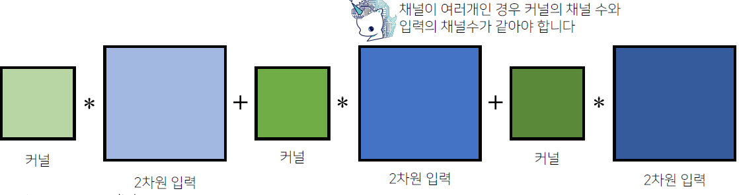
  - 직육면체 블록으로 이해해보자
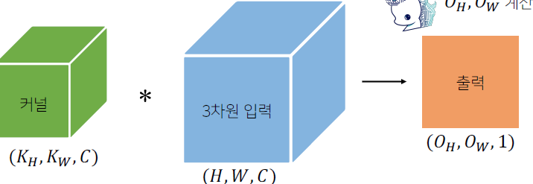
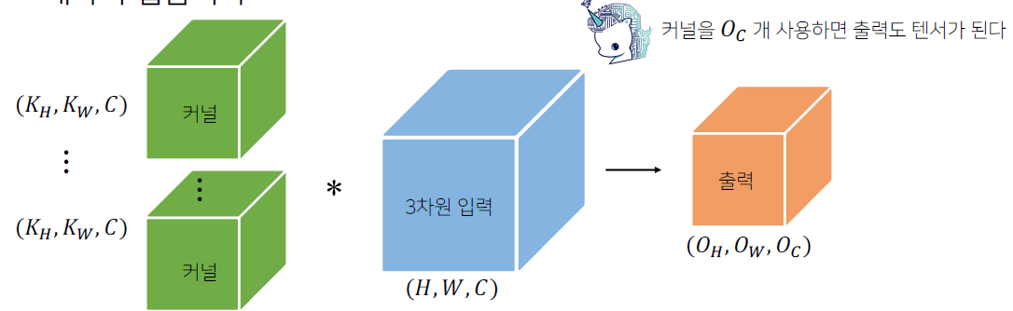

- Convolution 연산과 역전파
  - conv 연산은 커널이 모든 입력데이터에 공통으로 적용되므로 역전파를 계산할 때도 conv 연산을 사용함
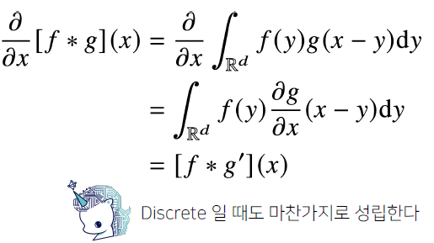

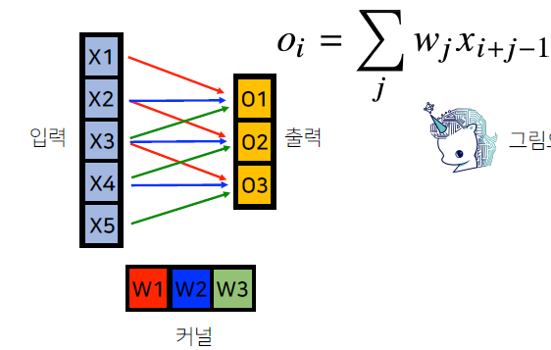
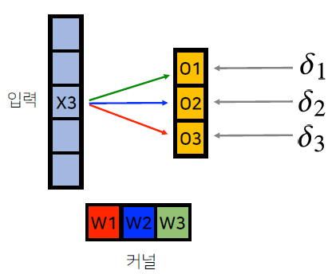
델타는 미분값을 의미함.
이 델타들이 출력 위치에 전달되면?

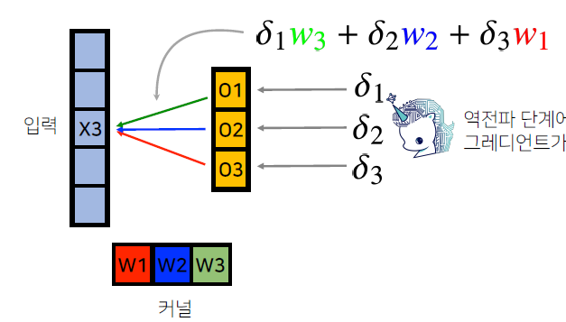
  - x3에 전달되는 그레디언트는 위의 식과 같다.
  - 커널에는 델타에 입력값 x3를 곱해서 전달된다.
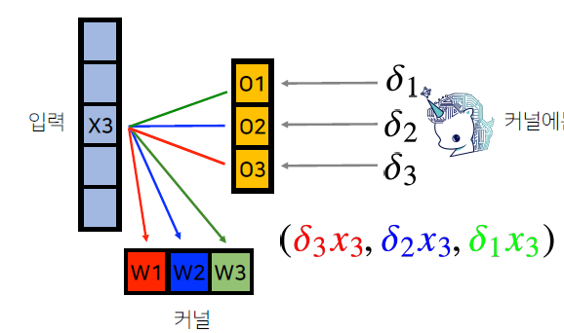
  - 각 커널에 들어오는 모든 그레디언트를 더하면 결국 Conv 연산과 같은 결과가 된다.
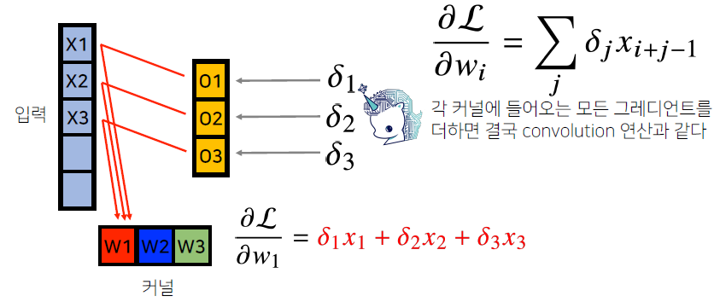
- 퀴즈
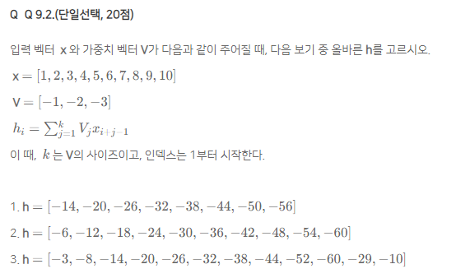
h = [ -1 -4 -9, -2 -6 -12, … ] = [ -14, -20, ..]
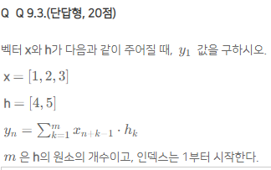
y1 = E ( x_k * h_k ) = x1 * h1 + x2 * h2 = 1*4 + 2*5 = 14
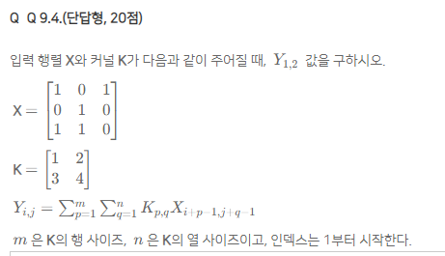
i+p-1, j+q-1 = p, q+1
Y12 = EE (Kpq * Xp,q+1) = E ( Kp1 * Xp,2 + Kp2 * Xp,3 )
= ( K11 * X12 + K21 * X22 ) + (K12 * X13 + K22 * X23)
= ( 1*0 + 3*1 ) + ( 2*1 + 4*0) = 5
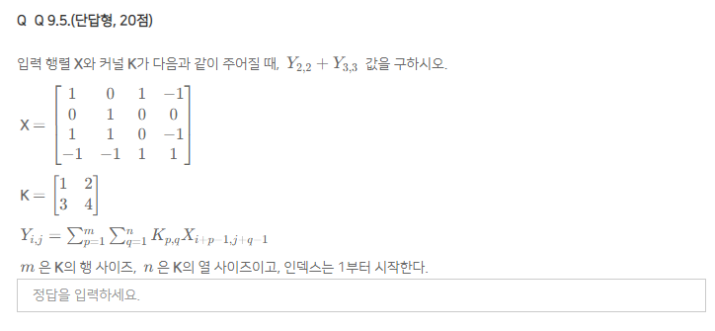
Y22 = 1*1 + 2*0 + 3*1 + 4*0 = 4
Y33 = 0 – 2 + 3 + 4 = 5
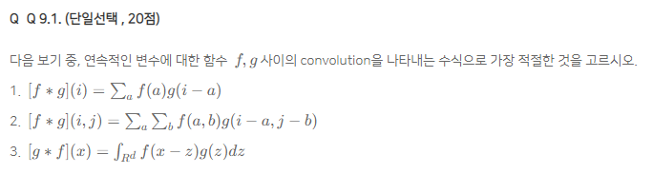
  - 정답은 3번. 1번은 1D conv, 2번은 2D conv임

AI Math #10: RNN
- 시퀀스 데이터
  - 소리, 문자열, 주가 등의 데이터가 시퀀스 데이터.
  - 시계열 데이터는 시간순서에 따라 나열된 데이터로 역시 시퀀스 데이터에 속함
  - 시퀀스 데이터는 독립동등분포(i.i.d) 가정을 잘 위배한다. 따라서 순서를 바꾸거나, 과거 정보에 손실이 발생하면 데이터의 확률 분포도 바뀌게 된다. 즉, 앞뒤 맥락이 중요하다
- 시퀀스 데이터 다루기
  - 이전 시퀀스의 정보를 가지고 앞으로 발생할 데이터의 확률분포를 예측하기 위해 조건부 확률을 사용한다.
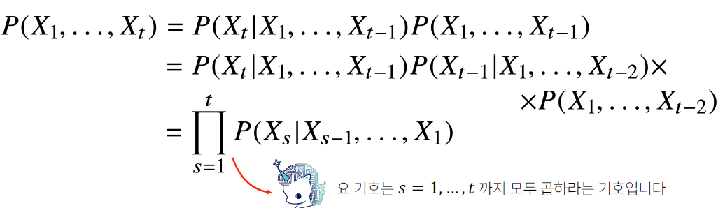
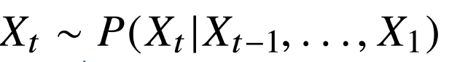
  - 위 조건부 확률은 과거의 모든 정보를 사용한다. 하지만 시퀀스 데이터를 분석할 때 모든 과거의 정보들이 필요한 것은 아님. 가령 기업의 주가를 예측할 때, 모든 기간의 주가를 참고하지는 않는다.
  - 따라서 가변적 길이의 데이터를 다룰 수 있는 모델이 필요하다
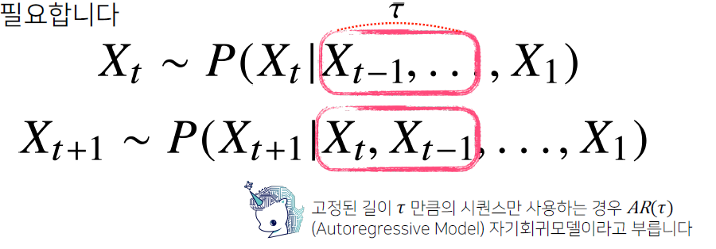
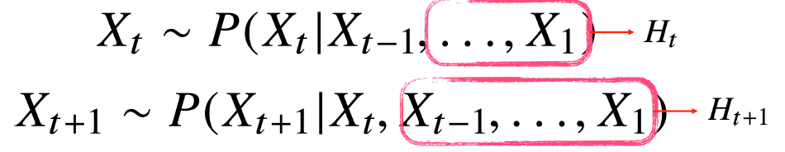
  - 먼 과거의 정보가 필요한 경우도 있을 것이다. 바로 직전 정보를 제외한 나머지 정보들을 Ht 라는 잠재변수로 인코딩하여 활용하는 방법이 있다.
  - 잠재변수를 신경망을 통해 반복해서 사용하여 시퀀스 데이터의 패턴을 학습하는 모델이 바로 RNN이다

- Recurrent Neural Network
  - 기본적인 RNN 모형은 MLP와 유사함
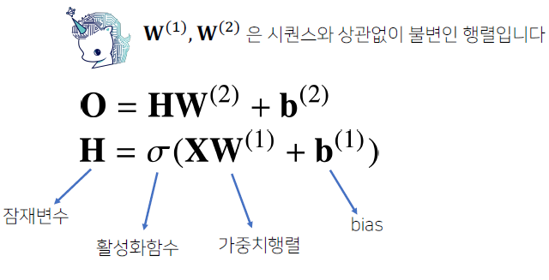
  - RNN은 이전 순서의 잠재변수와 현재의 입력을 활용한다.
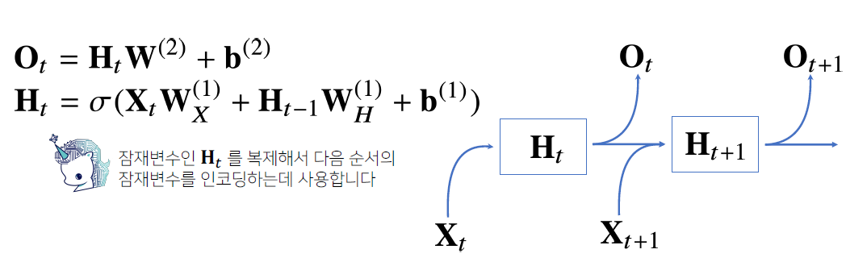
  - Ht-1과 WH 라는 새로운 행렬을 만들게 된다.
  - 따라서 가중치 행렬은 WX1, WH1, W2 총 3개가 생겨난다. 이 가중치 행렬은 t에 따라서 변하는 행렬이 아니다. t에 따라 변하는 것은 오직 잠재변수와 입력 데이터 뿐이다.
  - 마지막의 그래디언트가 계속해서 역전파되어 올라오는 것을 Backpropagation Through Time, BPTT라고 하는 RNN의 역전파 방법이다.
  - 다음 시점의 잠재변수에서 들어오는 gradient 벡터와 출력에서 나오는 gradient 벡터가 잠재변수로 들어오게 되고, 이를 입력과 이전 시점으로 다시 전달하고…

- BPTT
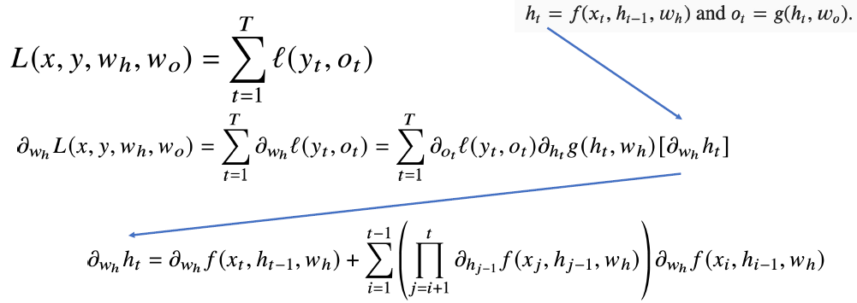
  - 모든 잠재변수가 곱해지는 부분(마지막 줄의 괄호 부분)은 시퀀스 길이가 길어질수록 불안정해지기 쉽다.
    - 1보다 크면 매우 커지게 되고, 1보다 작다면 아주 작은 값으로 변하기 때문.
    - 따라서 모든 시점에서 적용하는 것은 좋지 않다.
- 기울기 소실
  - 시퀀스 길이가 길어지는 경우 BPTT를 통한 역전파 알고리즘 계산은 불안정해진다. 적절한 길이에서 끊는 것이 필요하다. truncated BPTT
  - 이런 문제 때문에 Vanilla RNN은 길이가 긴 시퀀스를 처리하는데 문제가 있음.
  - 이를 위해 나온 RNN 네트워크로 LSTM과 GRU가 있다.
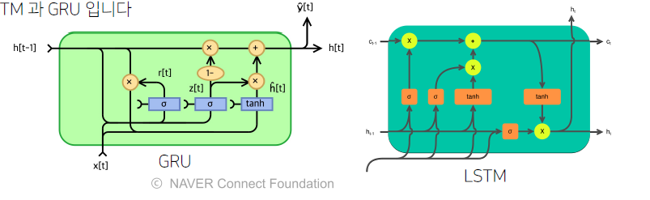
- 퀴즈
